**The Meaning of Sleep Quality: A Survey of Available Technologies**

ANTONINO CRIVELLO , PAOLO BARSOCCHI , MICHELE GIROLAMI , AND FILIPPO PALUMBO Institute of Information Science and Technologies ‘‘A. Faedo’’, National Research Council, 56124 Pisa, Italy

Drugim artykułem który poszerzył naszą wiedzą o ocenie jakości snu jest artykuł.

Podstawą, aby zrozumieć jak **działa sen/wypoczynek** jest niżej przedstawiony hipnogram, czyli inaczej zwany **profil snu**. W fazie REM występują szybkie ruchy gałek ocznych, a **aktywność mózgu jest większa niż w czasie innych faz**. Następuje **przetwarzanie informacji zdobytych w ciągu dnia**. W fazę NREM wchodzą 4 stadia I stadium 3 jest to już wejście do głębokiego snu, natomiast faza 4 jest to sen wolnofalowy.

**Ogólnie fazy NREM i REM występują cyklicznie po sobie i człowiek w ogólności potrzebuje 3-6 cykli** snu REM-NREM aby wypocząć. Zapytacie może Państwo w które fazie snu w takim wypadku najlepiej się obudzić – najlepiej się obudzić w fazie snu lekkiego, a więc w fazie REM.

Także co ciekawe badanie wykazało że wzrost długości fazy REM u osób powyżej 41roku życia nie jest skorelowany z dobrą jakością snu, a także jakość snu zależy nawet od rodzaju uprawianego sportu – czy jest to sport indywidualny czy grupowy.

Najnowszym sposobem badania są algorytmy analizujące sen na podstawie multisensorów.

PSG – badanie polisomnograficzne, złoty standard dla identyfikacji zaburzeń snu i rytmu snu. Badanie to ogólnie polega na podłączenie elektrod i czujników do ciała i monitorowanie badanego podczas snu.

Aktygrafia – **pomiar aktywności ruchowej w ciągu dnia i nocy za pomocą aktygrafu**

EEG (częstotliwość sygnałów generowanych przez mózg podczas różnych faz snu różnią się np. dla fazy non-rem 0.1-3Hz (fale delta), podczas większych mentalnych zadań fale gamma.

EKG (HR, HRV – zmienność rytmu serca)

EOG – elektrookulografia, jest to badanie zmian potencjału podstawowego w gałce ocznej pod wpływem światła

**I właśnie na podstawie tych parametrów oceniana była jakość snu.**

Kwestionariusz:

W celach poglądowych stworziliśmy przykładową ankietę w docsach googla w celu zaprezentowaniu Państwu naszych pytań.

W miarę możliwości powinny być stosowane duże datasety, jednakże zrobimy co w naszej mocy aby tych odpowiedzi na ankiety było jak najwięcej.

Baza danych:

Jest dość ogólna, nie zagłębialiśmy się w podział pytań względem konkretnych skal. Jest to baza relacyjna która posiada takie tabele jak głos, użytownik, pytanie oraz odpowiedź.

Sam użytkownik aby nie mógł wypełnić wielokrotnie ankiety będzie sprawdzany po adresie IP (zakładamy stały adres IP użytkownika). Oczywiście użytkownik jeżeli będzie chciał obejdzie to raczej bezproblemowo, jednak nie chcieliśmy pobierać od użytkowników zarówno emaila jak i danych osobowych.

**Metody eksploracji danych (Data Mining):**

Odkrywanie wzorców, reguł, zależności, analiza trendów

Zważając na prezentację panów 1 to właśnie używanie metod klasyfikacji

Association Rules – w pierwszej kolejności wyszukiwane są popularne zbiory

Density-based spatial clustering of applications with noise (DBSCAN) – grupowanie przestrzenne oparte na gęstości

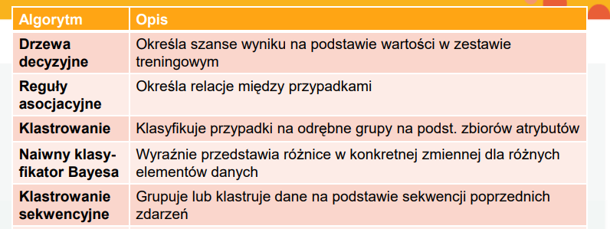

Podział pracy:

Każdy z nas będzie chciał nauczyć się technologii w których będziemy pracować.

Pair programming – jest to metoda programowania gdzie jedna osoba pisze kod, a druga osoba go sprawdza. Nastepnie nastepuje zamiana ról. Nie jest to może 100% efektywna metoda, jednakże jest to metoda pozwalająca na uzyskanie dość czystego kodu oraz nauczania się tego, co umie drugi developer.

Wtedy też przejdziemy na metodę Agile oraz każdy z developerów po prostu będzie pracował na osobnym branchu **realizując najbliższe cele**.

Wszystkie źródła na których się opieraliśmy tworząc tę prezentację